Prénom : …………………………. | Date : …………………………………………………..

 | Le lièvre et le Grand Génie de la brousse (1/3)

Un jour le lièvre s'en alla trouver le Grand Génie de la brousse et lui dit :
- O Grand Génie ! Toi qui veilles sur tous les habitants de la brousse, Toi qui es le Maître des Maîtres, je veux te demander quelque chose.
- Quelle chose ?
- Une seule chose : c'est que tu augmentes la puissance de ma cervelle.
- Et pourquoi faire ?
- Pour que j'ai plus d'esprit que toutes les autres bêtes de la brousse.

Le Grand Génie réfléchit et dit :
- Je veux bien, mais il faut, auparavant, que tu me montres ce que tu es capable de faire. Emporte cette gourde et emplis-la de petits oiseaux ; prends cette calebasse et emplis-la de lait de biche ; emporte aussi ce bâton et va chercher un serpent aussi long que lui. Quand tu reviendras avec la gourde pleine de petits oiseaux, la calebasse pleine de lait de biche, et le serpent aussi long que le bâton, alors je verrai ce que je puis faire pour toi.

Le lièvre partit, encombré de sa gourde, de sa calebasse et de son bâton. Après avoir trotté quelque temps, il vint s'allonger auprès d'une source à laquelle beaucoup d'animaux venaient boire, le soir, au coucher du soleil. Là, il se tint tranquille, et il se mit à penser, à penser et à penser encore jusqu'au moment où le soleil commença à descendre pour disparaître.  Et voilà que les petits oiseaux de la brousse arrivèrent en grand nombre. Et tous ces oiseaux de sautiller, de boire, de chanter, de jouer, de voler, de se rouler et de voleter encore. | 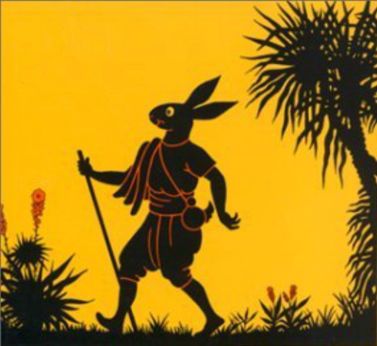
Le lièvre se dit :
- Aujourd'hui je vais voir de quoi je suis capable !

Et, sortant de son coin, il commença à sauter à droite, à gauche, en avant, en arrière, en criant de toutes ses forces :
- Non ! Non !... Jamais !... Ce n'est pas possible en vérité !... Comment peut-on croire une chose pareille !... Non, non et non !... Ils ne sont pas assez nombreux pour ça.
Les oiseaux, arrêtés tout droit sur leurs deux pattes, et fort étonnés, l'appelèrent :
- Lièvre ! Que dis-tu ?... Mais que dis-tu donc ?
- Oh ! N'en parlons pas !... il s'agit d'une chose tout à fait impossible...
- Mais quoi donc ?
- Quelqu'un m'a raconté que vous pourriez entrer dans la gourde que voici et la remplir ! Mais je sais bien que c'est tout à fait impossible : vous n'êtes pas assez nombreux pour ça !
- Tu plaisantes, lièvre, s'écrièrent les oiseaux. Vraiment, lièvre, tu plaisantes !
Et ils riaient, tout en sautillant autour du lièvre, et en chantant :
- Nous pouvons la remplir tout entière... Tout entière nous pouvons la remplir !
Le lièvre, sans remuer, dit :
- Non en vérité, non, vous ne pouvez pas !
…

